Câu 1: Tính BMI

+ Giao diện chính

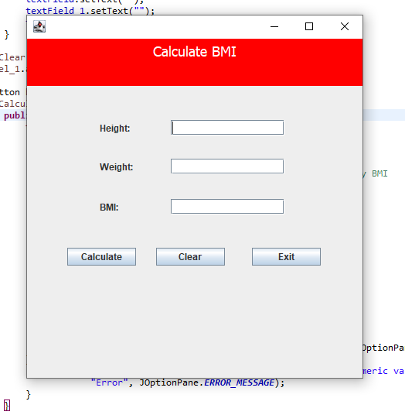

Câu 2: App mua bánh:

+ Giao diện login

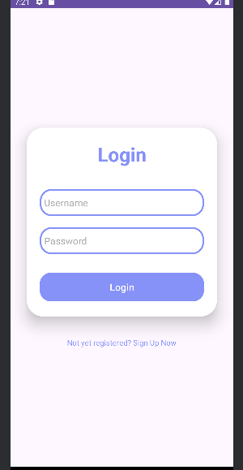

+ Giao diện bánh :

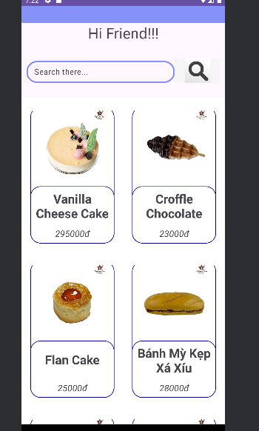

Giao diện chọn sản phẩm :

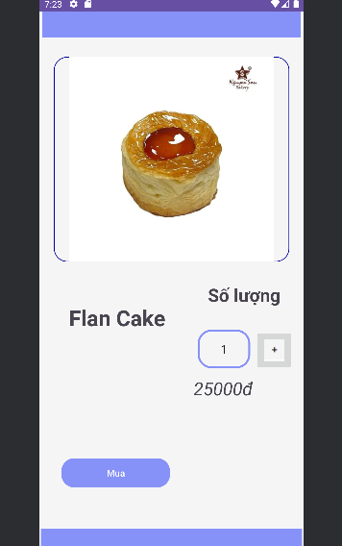

Câu 3 : Giới thiệu bản thân

+ Giao diện chính: ( 3 icon trên màn hình có chức năng chuyển sang link )

